《计算机程序设计》作业 **№-07及第6次上机**

# 作业内容要点： 函数

【 姓名 马宇骁 学号 PB19151769 】

**【要求】**

1. **在计算机上编程程序，加上必要的注释。**
2. **上机实验，经助教检查通过后，复制源码并记录实验结果，完成报告。**
3. **实验报告：记录调试及改错过程；****知识点或方法技巧的收获心得.**

int main(){

int num = 0;

printf("输入几就运行第几题（999退出）\n");

while(num != 999){

scanf("%d",&num);

switch(num){

case 1:

char str[100];

getchar();

gets(str);

int s;

s = goodbrackets(str);

if(s == 1){

printf("true\n");

}

else{

printf("false\n");

}

break;

case 2:

int m[5][5];

for(int i=0; i<5; i++){

for(int j=0; j<5; j++){

scanf("%d",&m[i][j]);

}

}

transpose(m);

printf("\n");

break;

case 3:

char st[100];

getchar();

gets(st);

int cnt;

cnt = wordcounter(st);

printf("有%d个单词\n",cnt);

break;

default: printf("没这功能，重输\n");

}

}

**1 、合法括号序列**

一个字符串里含有一些小括号，包括左括号‘(’和右括号’)’。合法的序列形式中左、右括号的数量是相同的，每一对匹配的括号中总是左括号在前右括号在后，自左向右读取的时候不会出现未匹配的右括号。

请编写一个函数判断字符串中的括号是否是合法的序列 ，函数原型如下：

**int goodbrackets( char str[]);**

当str是合法括号序列时函数返回1，否则返回0；

程序main函数中输入带括号的字符串，调用函数进行判断，根据函数返回值，在main函数中输出true(表示合法) 和false（表示非法）。(只考虑小括号字符构成的序列是否合法，其他字符可以忽略不计)。

测试样例：

输入：**a( (b) (c) )**

输出：**true**

测试样例：

输入：**(a( )( )**

输出：**false**

测试样例：

输入：**(x)( (y)(z)**

输出：**false**

1. 【源码】

int goodbrackets(char str[]){

int cnt=0;

int i=0;

while(str[i]){

if(str[i]=='(') cnt += 1;

else if(str[i]==')'){

cnt -= 1;

if(cnt<0) break;

}

i++;

}

if(cnt == 0){

return 1;

}

else{

return 0;

}

}

1. 【运行结果】

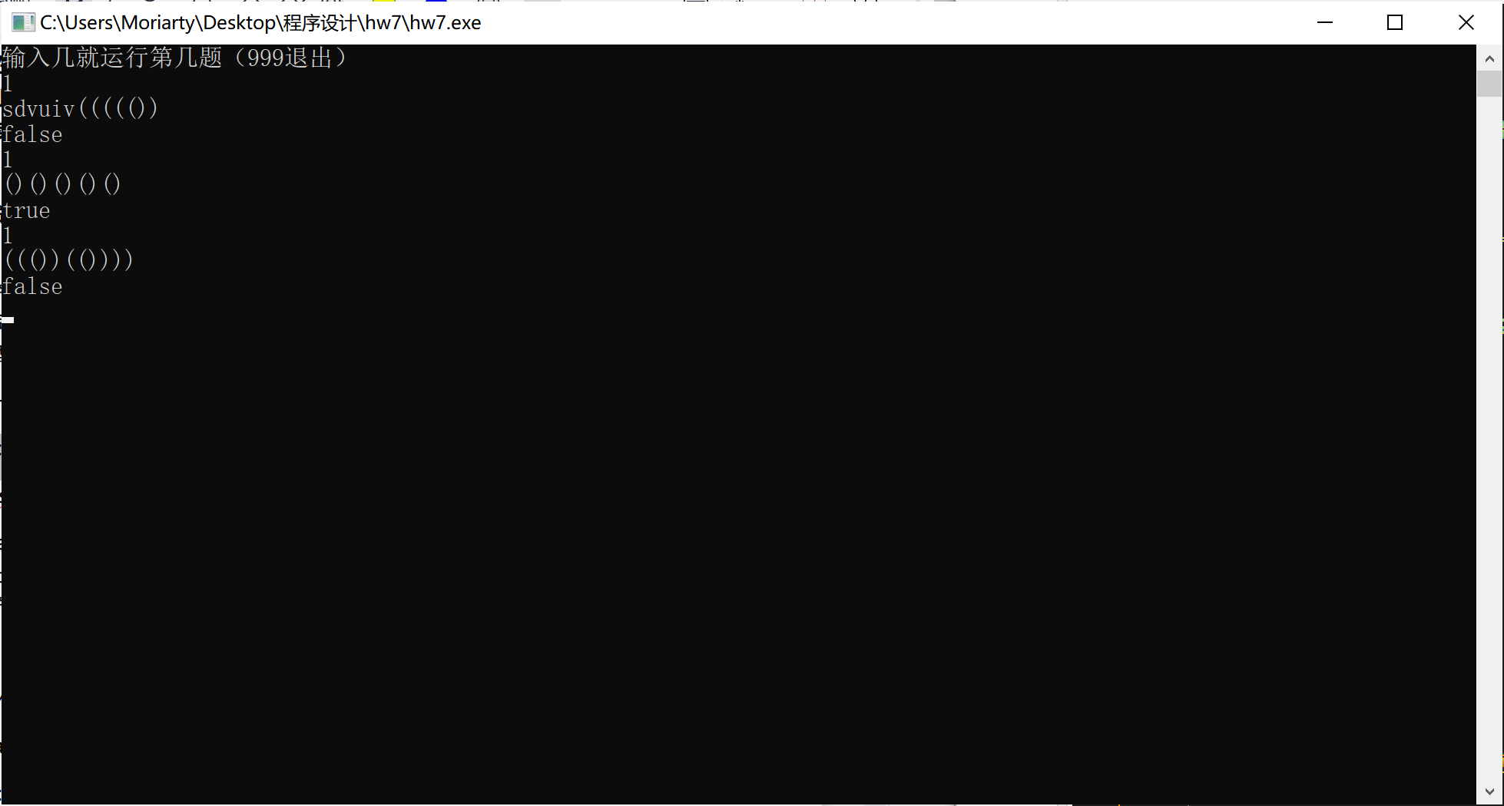

1. 【实验报告】

考察了学生的函数传入数组的处理能力。

**2 、 求转置矩阵（用函数实现）**

在主函数中对一个5x5大小的二维数组初始化，表示一个5x5的方阵，如下：

|  |  |  |  |  |
| --- | --- | --- | --- | --- |
| 1 | 2 | 3 | 4 | 5 |
| 1 | 2 | 3 | 4 | 5 |
| 1 | 2 | 3 | 4 | 5 |
| 1 | 2 | 3 | 4 | 5 |
| 1 | 2 | 3 | 4 | 5 |

定义函数实现矩阵转置， **void transpose( int matrix[][5] );**

并在主函数中调用，将上述矩阵进行转置， 输出转置之后的形式。

1. 【源码】

void transpose(int matrix[][5]){ //5*5数组转置

int tmp[5][5];

for(int i=0; i<5; i++){

for(int j=0; j<5; j++){

tmp[i][j] = matrix[j][i];

printf("%d\t",tmp[i][j]);

}

printf("\n");

}

}

1. 【运行结果】

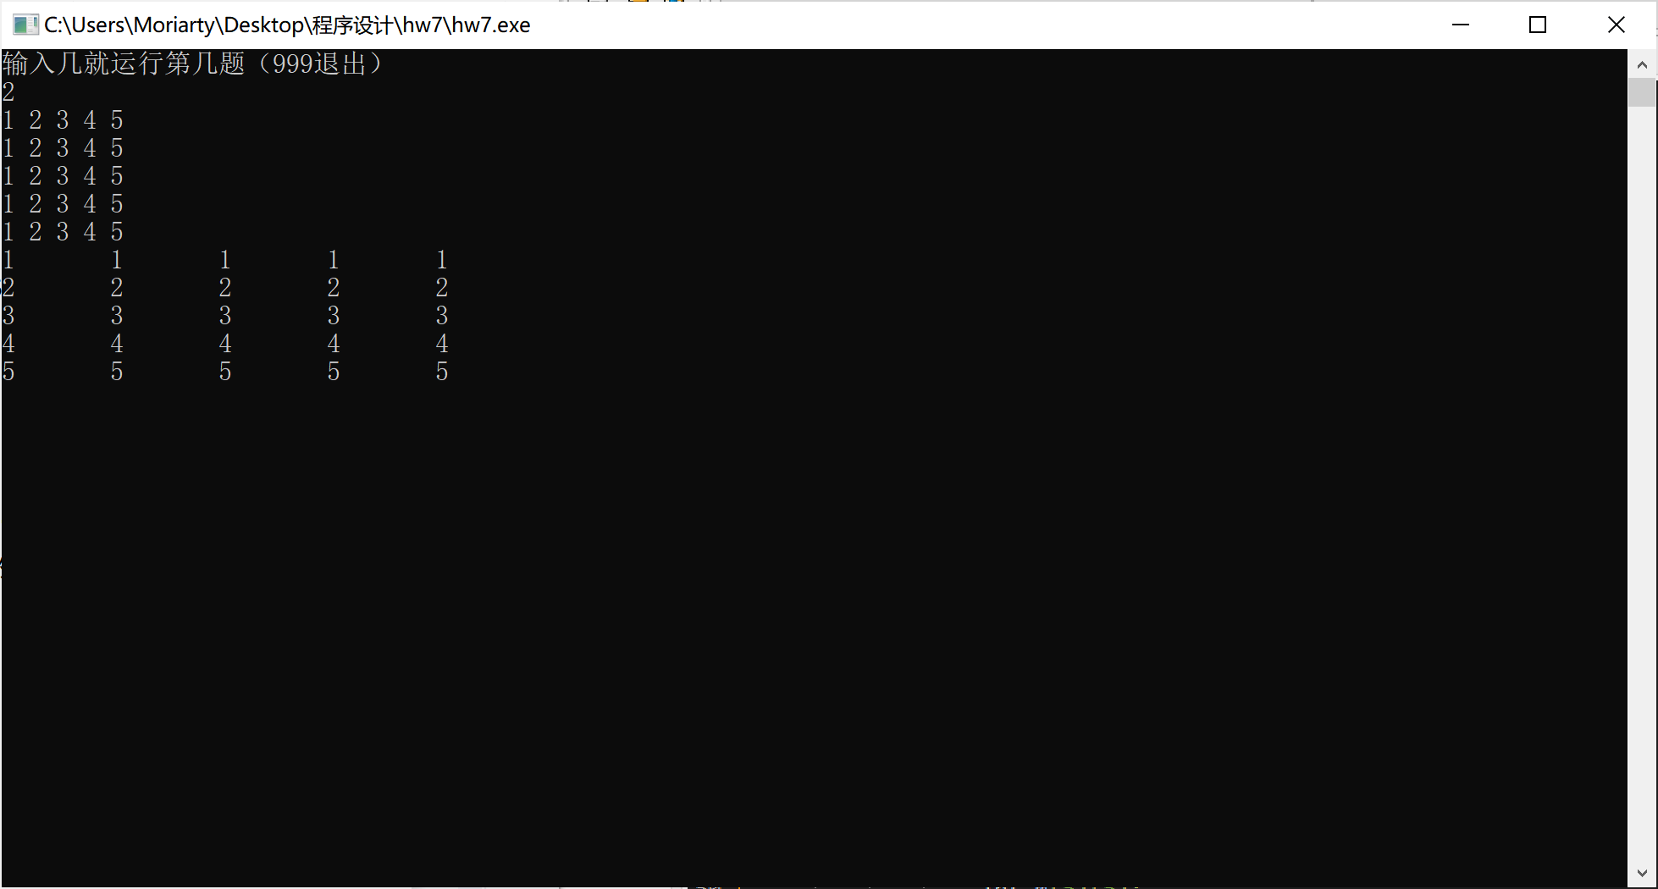

1. 【实验报告】

考察二维数组的使用。

**3. 统计单词个数**

我们把单词定义为**由连续英文字母构成的字符串**。

编写程序输入一行字符串，长度不超过100个字符。编写函数对这个字符串进行统计，返回单词的个数。

函数原型： **int wordcounter( char str[ ] );**

在main函数中输出单词个数。

样例输入：

I love China!

样例输出： 3

样例输入：

-----hi!!! how are you -----

样例输出： 4

1. 【源码】

int wordcounter( char str[ ] ){

int i = 0;

int cnt=0,word;

while(str[i]){

if((str[i]==' ') || !((str[i]>='a' && str[i]<='z')||(str[i]>='A' && str[i]<='Z'))){ word = 0; //状态置为0

}

else if(word == 0){

word = 1;

cnt += 1;

}

i++;

}

return cnt;

}

1. 【运行结果】

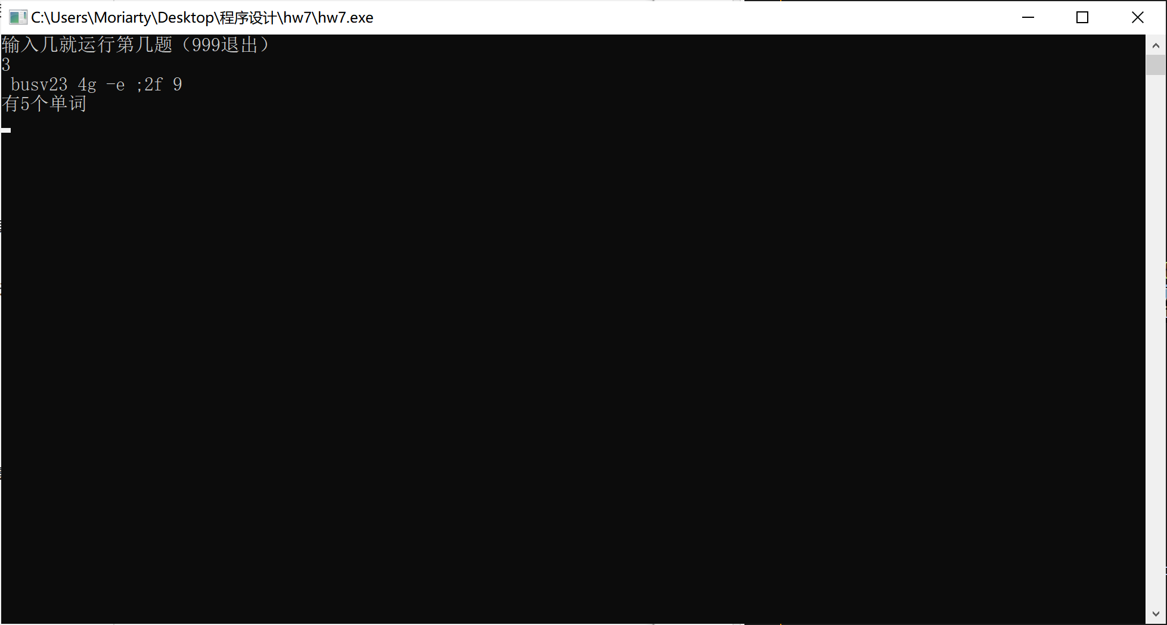

1. 【实验报告】

关于状态判断的题，很有趣（但是python直接秒杀这种东西hhh）